decaf编译器实验报告

实验成员: DougZheng

2020/04/09

1、实验目标
实现decaf语言的词法分析程序／Flex工具。
2、实验环境
（1）硬件环境：i5-5200U、4GB RAM。
（2）软件环境：windows 7、JVM、Eclipse IDE、word文档编辑器。
3、decaf编译器关键数据结构和核心算法
3.1 Scanner
实验内容截图：
1、示例代码的token序列：（过滤注释）
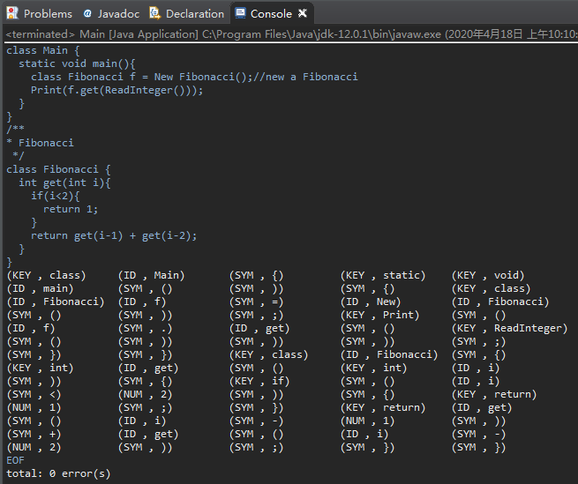
2、报错示例，包括括号匹配、非法字符的检查，最后统一输出错误所在行号以及错误类型：
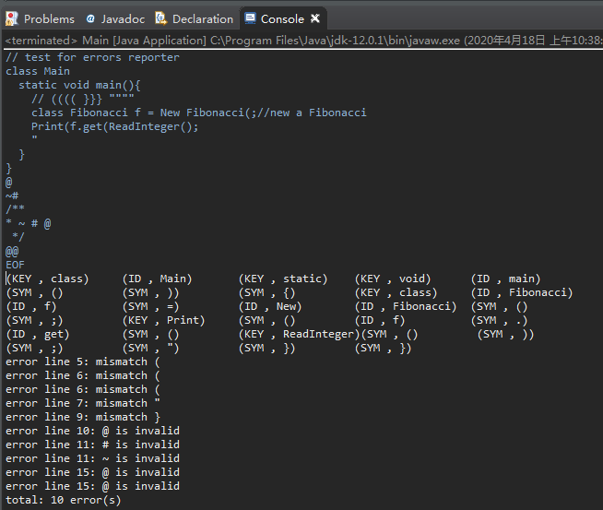
3.1.1 数据结构
1、使用了哈希表来建立词法单元与Tag整型常量的联系；
2、此外还有非显式的DFA实现来完成对输入源程序的词法分析，输出token序列。
3、错误检测中的括号匹配，使用栈来完成。
3.1.2 核心算法
隐式的DFA实现，主要在scan过程体现：
首先是对空白符号的过滤：
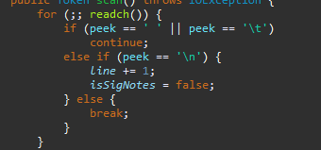
然后，针对首个字符进行讨论，决定跳转，switch中的分类分别对应了操作符（包括复合的）的识别，识别成功则返回一个token。
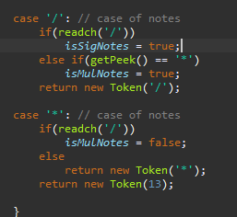
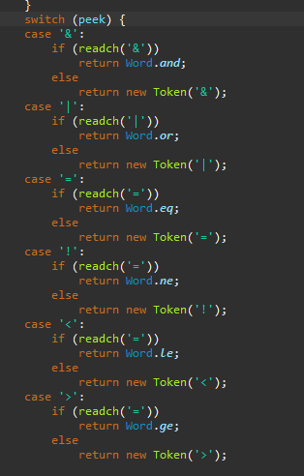
否则，执行到这个if，若首字符是数字，则一直读取整数部分，直到遇到一个非数字字符，若不是小数点结尾，则识别了一个整型常量，否则读取小数部分，识别了一个浮点型常量。
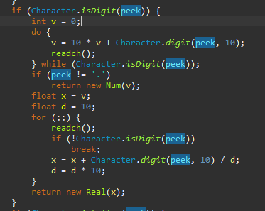
否则，若以字母开头，将识别一个字符串常量：
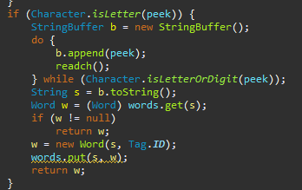
最后，其他字符都作为symbol返回：
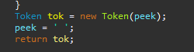
本质上而言是一个简化的DFA架构。
3.1.3 错误处理
新增一个error包，用于错误的检测与输出，主要对括号匹配、非法字符的检测，ErrMsg记录错误所在行号、错误信息，最后调用MyError中的errorReport方法进行错误信息的输出。
- 括号匹配，Checker类中使用一个栈来检测匹配状态：
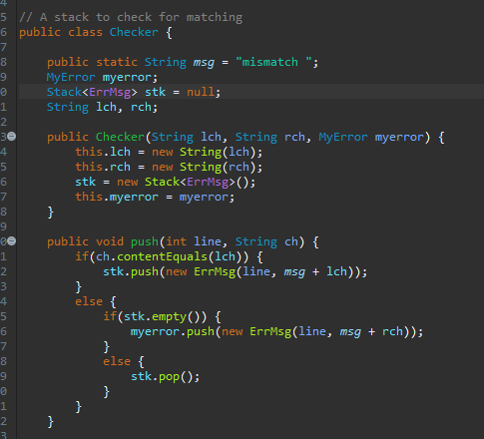
- 非法字符，主要对不在decaf语言字符集中的符号进行报错：
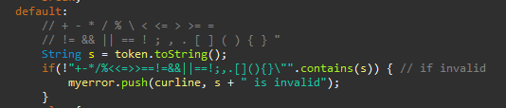
3.1.4 flex
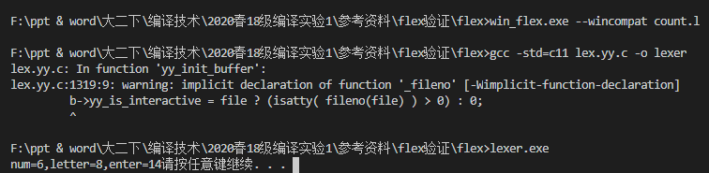
4、总结
本次实验主要是对decaf语言编译器词法分析器的一个简易实现，但在对其核心功能的理解和实现过程中能将课堂知识真正应用起来，让我对编译器的认知更多了一些。

